2016年中考物理复习拓展猜押试题—电学综合计算题

【题型示例第67题】某玻璃厂要研发一款新型玻璃，要求每平方米能承受5×10⁵N的撞击力．测试时，取一小块玻璃样品（质量可不计），平放在如图甲所示电路中的压力传感器上，闭合开关S，释放重物，经撞击后玻璃仍完好无损，电流表的示数随时间变化的图像如图乙所示（不考虑t₀时刻之后的情况）．已知压力传感器的阻值R_{N}随压力F变化的图像如图丙所示；玻璃受到最大撞击力时与重物的接触面积S₀=1×10^{﹣3} m²；电源电压U=36 V，定值电阻R₀=20 Ω．则：
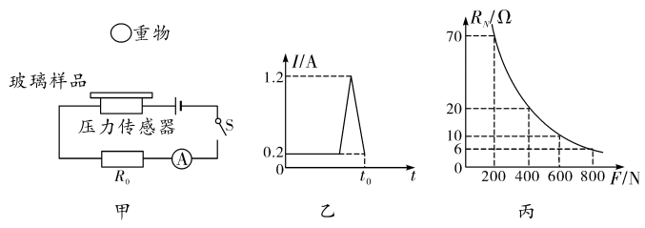
- 从重物开始下落到撞击玻璃样品前这段时间内，电阻R₀两端的电压是多少？
（2）玻璃样品受到的最大撞击力是多少？
（3）请通过计算说明该样品是否满足设计要求？
解：（1）由图乙知，撞击前，I_{min} = 0.2 A
由$I=\frac{U}{R}$得，电阻R₀两端电压U₀ =I_{min} R₀=0.2 A×20 Ω=4 V
（2）由图乙知，当样品受到最大撞击力时I_{max} =1.2 A
此时电阻R₀两端电压U₀′=I _{max} R₀=1.2 A×20 Ω=24 V
此时压力传感器$R_{N}=\frac{U−U_{0^{'}}}{I_{\text{max}}}=\frac{\text{36}\text{V-}\text{24}V}{1\text{.}2A}=\text{10}Ω$
由图丙知，R_{N} =10 Ω时，压力传感器受到的最大撞击力为600 N，即
样品受到的最大撞击力：F_{max} =600 N.
（3）设计要求玻璃能承受的压强$p=\frac{F}{S}=\frac{F}{S}=\frac{5×{\text{10}}^{5}N}{1m^{2}}=5×{\text{10}}^{5}\text{Pa}$
样品受到的最大压强$p=\frac{F}{S}=\frac{F_{\text{max}}}{S_{0}}=\frac{\text{600}N}{1×{\text{10}}^{−3}m^{2}}=6×{\text{10}}^{5}\text{Pa}$
因为p_{max} ＞p ，故样品满足设计要求．

【拓展猜押】
- 小华同学为探究水流对不同形状物体的冲击力，设计了一个实验装置，如图甲所示．电源电压保持3 V不变，电流表量程为0～1 A，电阻不计，粗细均匀的电阻丝MN全长12 cm，总电阻为9 Ω，它的阻值与其接入电路的长度成正比．水平光滑杆AB上套有弹簧，弹簧弹力与其伸长量x的关系如图乙所示，弹簧左端固定，右端连接有滑块，滑块与滑片P、物体Q通过硬杆相连．滑片与电阻丝始终保持良好接触．水流冲击力为零时，滑片P刚好与电阻丝左端相接触，此时电流表满偏．测量时，滑块稳定后，小华通过电流表示数可计算 出物体受到的水流冲击力大小.
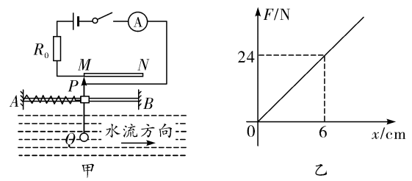
第1题图
- 当水流速度增大时，电流表示数 (选填“变大”、“变小”或“不变”)，弹簧被拉伸，这一过程中，水流的动能转化为弹簧的 ．
（2）电阻R₀的阻值为多少？
（3）当电流表读数为0.5 A时，物体所受的冲击力大小为多少？
解：（1）变小 弹性势能
（2）电流表满偏时，电流$I=1\text{ A}$，由$I=\frac{U}{R}$可得$R_{0}=\frac{U}{I}=\frac{3\text{ V}}{\text{1 A}}=3Ω$.
（3）电流为$I'=0\text{.}5\text{ A}$时，电阻丝电阻：
因为粗细均匀的电阻丝MN全长12 cm，总电阻为9 Ω,它的阻值与其接入电路的长度成正比．所以接入电路的长度为4 cm,由图乙知：
$F=\text{kx},k=4\text{ N/cm,}x=\text{4 cm}$则$F=4\text{N/}\text{cm}×4\text{ cm}=\text{16}\text{ N}$
- 有一种测量人的体重和身高的电子秤，其测体重部分的原理图如图中的虚线框所示，它主要由三部分构成：踏板和压力杠杆ABO，压力传感器R（电阻值会随所受压力大小发生变化的可变电阻），显示体重大小的仪表A（实质是电流表）．其中AO：BO=11：2，压力传感器R表面能承受的最大压强为2×10⁶ Pa，且已知压力传感器R的电阻与所受压力的关系如下表所示．
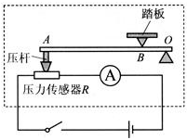
第2题图
压力F/N | 0 | 50 | 100 | 150 | 200 | 250 | 300 | …
电阻R/Ω | 300 | 270 | 240 | 210 | 180 | 150 | 120 | …

设踏板和杠杆组件的质量可以忽略不计，接通电源后，压力传感器两端的电压恒为4.5 V．
- 若把压杆对A点的支持力看成动力，则杠杆ABO是一个 （选填“省
力”、“费力”或“等臂”）杠杆.
- 如果某人站在该秤踏板上，电流表刻度盘的示数为20 mA，此人的质量是 多少？
（3）若压杆与压力传感器之间的接触面积是2 cm²，则该秤的最大称量值是多少？
解：（1）省力
（2）当电流为20mA时，压力传感器的电阻为$R_{2}=\frac{U}{I_{2}}=\frac{4\text{.}\text{68}V}{0\text{.}\text{02A}}=\text{234}Ω$
分析表中数据，压力随电阻的变化是线性的，则：
$\frac{F_{2}}{\text{300}−\text{234}}=\frac{\text{150}}{\text{300}−\text{210}}$,$F_{2}=\text{110}\text{ N}$
根据杠杆平衡条件得：
（3）传感器能承受的最大压力$F'=\text{pS}=2×{\text{10}}^{6}\text{ Pa}×2×{\text{10}}^{\text{-4}}m^{2}=\text{400}\text{ N}$
设踏板上能称量的最大重力为$G'$，由杠杆平衡原理得：
$F'⋅\text{AO}=G'⋅\text{BO},则G'=\frac{F'⋅\text{AO}}{\text{BO}}=\text{400}\text{ N}×\frac{\text{11}}{2}=2\text{200}\text{ N}$

拓展猜押试题——电学综合题
一、根据近7年真题猜押
1.如图甲是带烘干功能的滚桶洗衣机，工作电压为220 V. 并联在电源上的电动机和电热丝是洗衣机中两个重要的能量转换部件，受电脑芯片的控制，它们在洗涤、脱水、烘干环节的电功率是不同的，其具体的工作情况如图乙所示，其中电热丝只在烘干环节工作. 问：
（1）烘干时电热丝的电阻是多大？
（2）这次洗衣过程中，洗衣机的最大工作电流是多少？
（3）这次洗衣共消耗多少度电？（不计其他部件耗电）
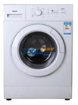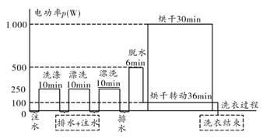
甲 乙
第1题图

【答案】解：（1）因为烘干时的电功率为P₁=1 000 W，所以电热丝的电阻是： R=$\frac{U^{2}}{P_{1}}=\frac{（\text{220}\text{ V}）^{2}}{1\text{000}\text{ W}}$=48.4Ω ；
（2）在烘干、烘干转动过程中，电热丝和电动机同时工作，此时的电流最大
由P=UI可得：烘干时的电流：I₁ =$\frac{P_{1}}{U}=\frac{1\text{000}\text{ W}}{\text{220 V}}$≈4.55 A，
烘干转动过程中的电流：I₄=$\frac{P_{4}}{U}=\frac{\text{100}\text{ W}}{\text{220 V}}$≈0.45 A，
所以此时的总电流I=I₁+I₄=4.55 A+0.45 A=5 A ；
（3）洗涤、漂洗的功率和时间是相同的，所以洗涤、漂洗过程中消耗的电能：
W₂=3×P₂t₂=3×250 W×10×60 s=4.5×10⁵ J；
脱水过程中消耗的电能：W₃=P₃t₃=500 W×360 s=1.8×10⁵ J；
烘干过程中消耗的电能：W₁=P₁t₁=1000 W×1800 s=1.8×10⁶ J；
烘干、转动过程中消耗的电能：W₄=P₄t₄=100 W×2160 s=2.16×10⁵ J；
所以，这次洗衣共消耗电能：
W=W₁+W₂+W₃+W₄=1.8×10⁶ J+4.5×10⁵ J+1.8×10⁵ J+2.16×10⁵ J=2.646×10⁶ J=0.735 kW·h .
2.电压力锅是一种新型家用电器，集高压锅与电饭锅优点于一体，既安全又环保.图是某型号电压力锅工作电路简图，右表是其部分参数.其中R₁是主加热器，R₂是保压加热器.接通电路后，开关S自动与触点a接通，开始加热.当锅内温度达到105 ℃时，开关S自动与a断开，并与触点c接通，开始保压，此时锅内水温不变，且未沸腾.现将3L初温为25 ℃的水加入压力锅中，接通电路使其正常工作30 min.已知消耗的电能有90％被有效利用，水的比热容为4.2×10³ J/（kg·℃）.
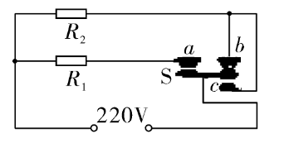
额定电压/V | 220
主加热器额定功率/W | 800
保压加热器额定功率/W | 200
保压温度/℃ | 105
最大容积/L | 5
第2题图
求：（1）电压力锅在加热状态时的电流.
（2）电压力锅多少秒后开始保压?
（3）电压力锅在此30 min内消耗的电能.
【答案】解：（1）当压力锅处于加热状态时，R₁、R₂并联同时工作，根据P=UI，得：加热状态时的电流为I =$\frac{P_{总}}{U}$=$\frac{1\text{000}\text{ W}}{\text{220 V}}$≈4.5 A
（2）3L水的质量：m_{水}=ρV=1.0×10³ kg/m³×3×10⁻³ m³=3 kg
水吸收的热量为
Q_{水吸} =cm(t－t₀) =4.2×10³ J/（kg·℃）×3 kg×(105 ℃－25 ℃)=1.008×10⁶ J
因为Q_{水吸} =90％W_{总}=90％P_{总}t₁
所以锅内水达到105℃所用时间为t₁ =$\frac{Q_{\text{水吸}}}{0\text{.}9P_{总}}$ =$\frac{1\text{.}\text{008}×{\text{10}}^{6}J}{0\text{.}9×1\text{000}\text{ W}}$=1 120 s
（3）保压时间：t₂ =t－t₁ =1 800 s－1 120 s=680 s
保压消耗电能为W =P₂t₂ =200 W×680 s=1.36×10⁵ J
加热消耗电能为W =P_{总}t₁ =1 000 W×1 120 s=1.12×10⁶ J
电压力锅在此30 min内消耗的电能为
W=W₁+W₂=1.36×10⁵ J+1.12×10⁶ J=1.256×10⁶ J
3.学校宿舍楼里的电热水器的简化电路如图所示，A为自动温度开关，当水的温度达到设定温度时自动断开电路，低于设定温度时，自动接通开关.S是热水器的功率选择开关.可选择高、低两种加热功率，R₁、R₂都是发热电阻器.主要的技术指标如下表:
额定电压（V） | 220 | 发热电阻类型 | 电热管
输入功率一档（W） | 2420 | 输入功率二档（W） | 1210
温度范围（℃） | 20~80 | 容积（L） | 20
（1）水加热的过程中，内能 .电热水器工作时把电能转化为 能.
（2）电热水器中水的质量是多少？
（3） 当S拨至1时，热水器正常工作时电路中的电流是多少？R₁的电阻是多少？
（4）当S拨至2时，电热管的实际总功率只有1 000 W，此时的总电压是多少？2 min R₂产生的热量是多少？
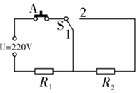
第3题图
【答案】解：（1）变大 内
（2）因为V= 20 L=0.02 m³，所以m=ρV= 1.0×10³ kg/m³×0.02 m³= 20kg，
（3）当S拨至1时，电路中只有R₁，电阻达到最小，由公式$P=\frac{U^{2}}{R}$可知，此时的功率最大，位于一档，因为U_{额}=220 V，P_{额}=2420 W，所以
$I=\frac{P_{额}}{U_{额}}=\frac{\text{2420}\text{ W}}{\text{220}\text{ V}}=\text{11}A$; $R_{1}=\frac{U}{I}=\frac{\text{220 V}}{\text{11 A}}=\text{20 }Ω$.
- 当S拨至2时，电路中R₁和R₂串联，电阻达到最大，由公式$P=\frac{U^{2}}{R}$可知，此时的功率最小，位于二档，因为U_{额}=220 V，P_{额}=1210 W，所以R=$\frac{U_{额^{2}}}{P_{额}}$=$\frac{（\text{220 V}）^{2}}{\text{1210 W}}$=40 Ω，又P_{实}=1000 W，所以U²=P_{实}R=1000 W×40 Ω=40000 V²，故U=200 V．
R_{总}为40 Ω，电路中R₁与 R₂ 串联，所以R₂=R_{总}－R₁=40 Ω－20 Ω=20 Ω，此时R₂两端的电压为100 V，所以产生的热量Q=W=$\frac{U^{2}}{\text{Rt}}$=$\frac{（\text{100 V}）^{2}}{\text{20 }Ω×\text{120 s}}$=6×10⁴ J.
二、根据2015题型示例猜押
【题型示例第64题】如图甲所示是某同学家的水族箱，箱内盛水40 L，为了让热带鱼有一个舒适的生活环境，箱内装有一个“220 V 200 W”的电加热棒给水加热，当水温升到设定值时加热棒便自动停止工作，待水温自然冷却到一定温度后再次加热，使箱内水温稳定在一定范围之内，水温随时间变化图像如图乙所示.[c_{水}=4.2×10³ J/（kg·℃）]求：
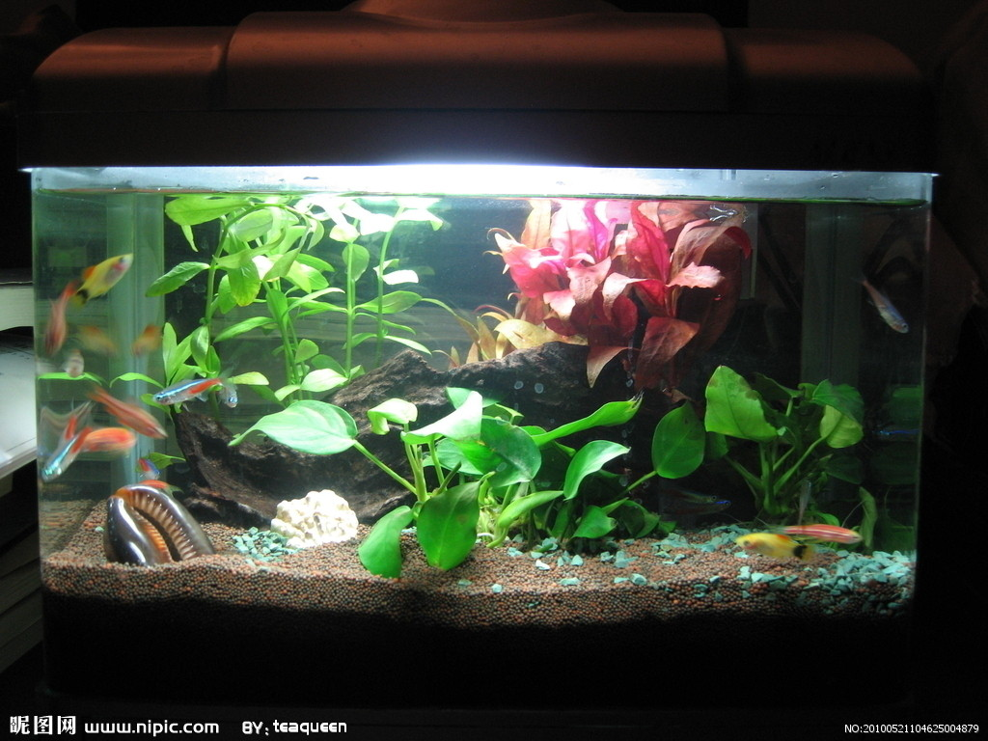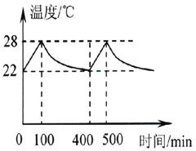
甲 乙
（1）水族箱内水的质量.
（2）正常工作时，通过电加热棒的电流（保留一位小数）.
（3）电加热棒给水加热时的效率.
【答案】解：（1）水的体积V=40 L=0.04 m³，由$ρ=\frac{m}{V}$可得
水族箱内水的质量m = ρV =1.0×10³ kg/m³×0.04 m³ = 40 kg
（2）由P=UI可得，正常工作时，通过电加热棒的电流$I=\frac{P}{U}=\frac{\text{200}W}{\text{220}V}≈0\text{.}9A$
（3）由图可知，加热过程中温度由22℃加热到28℃，加热时间为100 min水吸收的热量
Q_{吸}=cm（t-t₀）=4.2×10³ J/（kg·℃）×40kg×（28℃-22℃）=1.008×10⁶J
由$P=\frac{W}{t}$可得，消耗的电能W=Pt=200W×100×60s=1.2×10⁶J
电加热棒给水加热时的效率$η=\frac{Q_{吸}}{W}×\text{100}\text{\%}=\frac{1\text{.}\text{008}×{\text{10}}^{6}J}{1\text{.}2×{\text{10}}^{6}J}×\text{100}\text{\%}=\text{84\%}$
1.如图是商店里销售的一款“迷你型”自动上水电热水器.上面标示的铭牌如下表所示.若热水壶内装满水，在额定电压下工作（外界大气压强为1个标准大气压）.求：
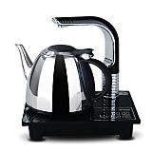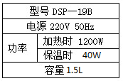
第1题图
（1）加满水时电热水器中水的质量是多少,水在标准大气压下的沸点是 ℃.
（2）保温时电热水器的电阻多大？
（3）若瓶内20℃的水加热8min正好烧开，则加热时电热水瓶的热效率是多少？
解：（1）瓶内水的质量m＝ρV＝1.0×10³ kg/m³×1.5×10⁻³ m³＝1.5 kg
水在标准大气压下的沸点是100℃;
（2）由得，保温时电热水器的电阻＝＝1210Ω；
（3）瓶内水吸热 Q＝cm(t-t₀)＝4.2×10³ kg/m³×1.5 kg×（100℃-20℃）＝
5.04×10⁵J
消耗的电能W＝P₂t＝1 200 W×8×60 s＝5.76×10⁵ J
热水瓶效率η＝×100%＝×100%＝87.5%
2.如图所示为某品牌蒸汽挂烫机，为了便于移动，它底部装有四个轮子．其工作原理是：底部的储水箱注满水后，水通过进水阀门流到发热体迅速沸腾，并变成灼热的水蒸气，不断喷向衣物，软化衣物纤维.下表是这种蒸汽挂烫机的部分参数．[c_{水}=4.2 ×10³J/（kg·℃），取）]
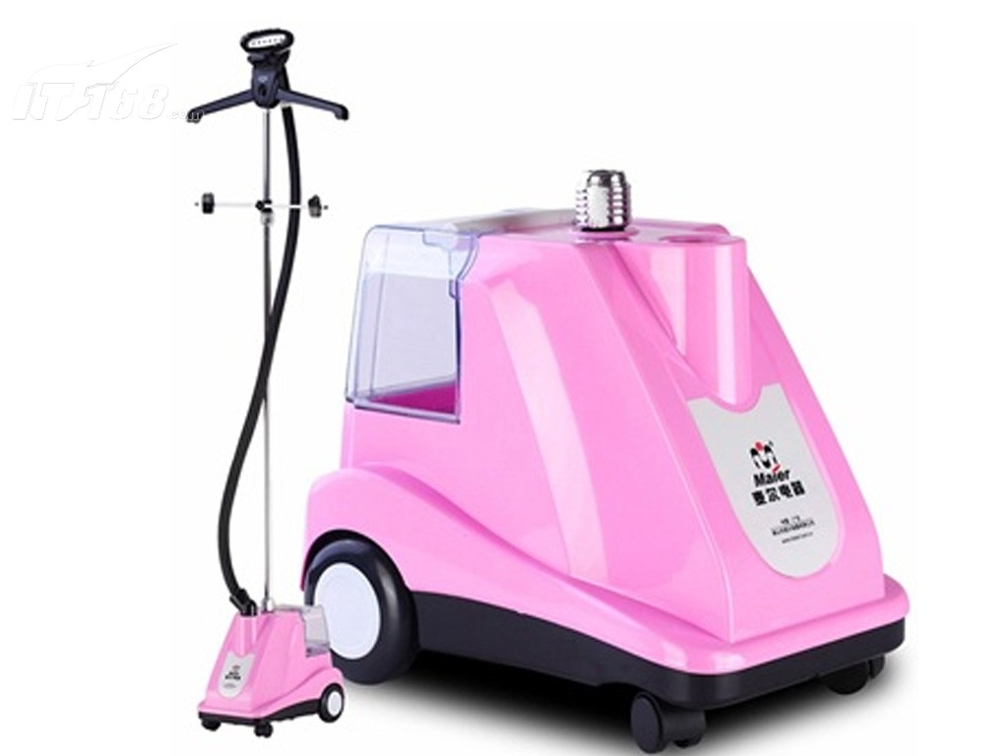
发热功率 | 880 W
额定电压 | 220 V
储水箱注满水量 | 2 kg
挂烫机净重 | 4 kg
轮子与地面接触的总面积 | 12 cm²
第2题图
（1）储水箱注满水后挂烫机对水平地面的压强是多少？
（2）该蒸汽挂烫机正常工作时通过发热体的电流是多少？
（3）如 果发热体每分钟 能把25ｇ水由20℃加热至100 ℃，在这一过程中水吸收了多少热量？发热体产生多少热量？
【题型示例第67题】某玻璃厂要研发一款新型玻璃，要求每平方米能承受5×10⁵ N的撞击力．测试时，取一小块玻璃样品（质量可不计），平放在如图甲所示电路中的压力传感器上，闭合开关S，释放重物，经撞击后玻璃仍完好无损，电流表的示数随时间变化的图像如图乙所示（不考虑t₀时刻之后的情况）．已知压力传感器的阻值R_{N}随压力F变化的图像如图丙所示；玻璃受到最大撞击力时与重物的接触面积S₀=1×10^{﹣3} m²；电源电压U=36 V，定值电阻R₀=20Ω．则：
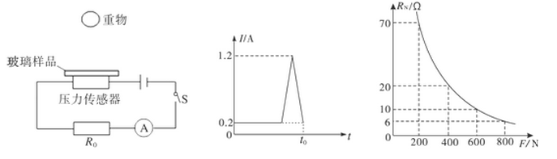
甲 乙 丙
（1）从重物开始下落到撞击玻璃样品前这段时间内，电阻R₀两端的电压是多少？
（2）玻璃样品受到的最大撞击力是多少？
（3）请通过计算说明该样品是否满足设计要求？
【答案】解：（1）由图乙知，撞击前，I_{min} = 0.2 A
由$I=\frac{U}{R}$得，电阻R₀两端电压U₀ =I_{min} R₀=0.2 A×20Ω=4 V
（2）由图乙知，当样品受到最大撞击力时I_{max} =1.2 A
此时电阻R₀两端电压U₀′=I _{max} R₀=1.2 A×20Ω=24 V
此时压力传感器$R_{N}=\frac{U−U_{0^{'}}}{I_{\text{max}}}=\frac{\text{36}\text{V-}\text{24}V}{1\text{.}2A}=\text{10}Ω$
由图丙知，R_{N} =10Ω时，压力传感器受到的最大撞击力为600N，即样品受到的最大撞击力：F_{max} =600N.
（3）设计要求玻璃能承受的压强p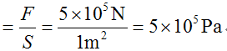

样品受到的最大压强$p=\frac{F}{S}=\frac{F_{\text{max}}}{S_{0}}=\frac{\text{600}N}{1×{\text{10}}^{−3}m^{2}}=6×{\text{10}}^{5}\text{Pa}$
因为p_{max} ＞p，故样品满足设计要求．
3.小华同学为探究水流对不同形状物体的冲击力，设计了一个实验装置，如图甲所示．电源电压保持3 V不变，电流表量程为0～1 A，电阻不计，粗细均匀的电阻丝MN全长12 cm，总电阻为9 Ω，它的阻值与其接入电路的长度成正比．水平光滑杆AB上套有弹簧，弹簧弹力与其伸长量x的关系如图乙所示，弹簧左端固定，右端连接有滑块，滑块与滑片P、物体Q通过硬杆相连．滑片与电阻丝始终保持良好接触．水流冲击力为零时，滑片P刚好与电阻丝左端相接触，此时电流表满偏．测量时，滑块稳定后，小华通过电流表示数可计算出物体受到的水流冲击力大小.
第3题图
（1）当水流速度增大时，电流表示数 (选填“变大”、“变小”或“不变”)，弹簧被拉伸，这一过程中，水流的动能转化为弹簧的 ．
（2）电阻R₀的阻值为多少？
（3）当电流表读数为0.5 A时，物体所受的冲击力大小为多少？
【答案】解：（1）变小 弹性势能
（2）电流表满偏时，电流$I=1A$，由$I=\frac{U}{R}$可得$R_{0}=\frac{U}{I}=\frac{3V}{\text{1A}}=3Ω$.
（3）电流为$I'=0\text{.}5A$时，电阻丝电阻因为粗细均匀的电阻丝MN全长12 cm，总电阻为9Ω,它的阻值与其接入电路的长度成正比．所以接入电路的长度为4 cm,由图乙知：$F=\text{kx},k=4\text{N/cm,}x=\text{4cm}$则

